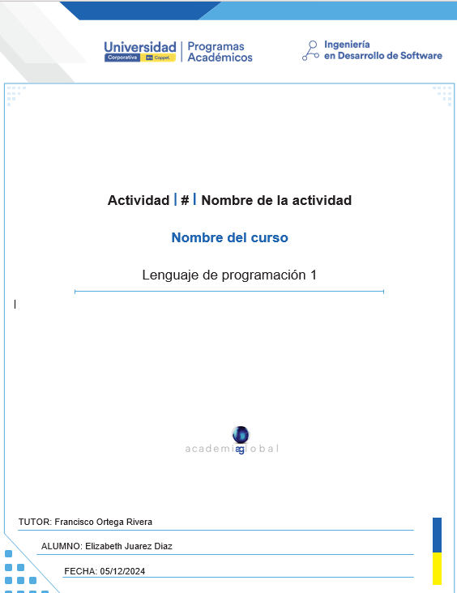

Contenido

Introducción 3

Descripción 4

Justificación 5

Desarrollo 6

Conclusión 8

Referencias 9

# Introducción

Para esta ultima actividad estivos utilizando nuevamente lo que fue le lenguaje C++ y en esta ocasión para poder calcular lo que fue le rfc. Antes de seguir con la actividad un poco de introducción acerca del tema al nosotros esta desarrollando lo que es un programa con el lenguaje C++ presenta un poco de complejidad pero es muy importante por que nos enseña todo lo que se conlleva para lograr que le programa funcione como a continuación se mostrara.

## Descripción

En este trabajo se estuvo ejecutando en lenguaje de programación C++ el calculo de RFC, para llevar acabo esta actividad la verdad su fue algo complejo pues cualquier erro así que nos marcara que teníamos muchos errores mas así que era poner mucha atención hasta en la mas mínima cosa, para eso teníamos que especificar bien que datos íbamos a utilizar para que se pudiera calcular el RFC como por ejemplo el apellido paterno, apellido materno, nombre, fecha de nacimiento, y especificar de estos datos que letra o vocal se iba a ocupar para poder hacer el calculo correcto

## Justificación

En esta actividad siento que me va hacer de mucho para poder una tener mucha paciencia en los procesos que realizo, en ser mas observadora en todos los detalles así como es que es que nosotros podemos sacar o calcular el RFC de las personas, así que siento que esta actividad estuvo muy interesante.

## Desarrollo

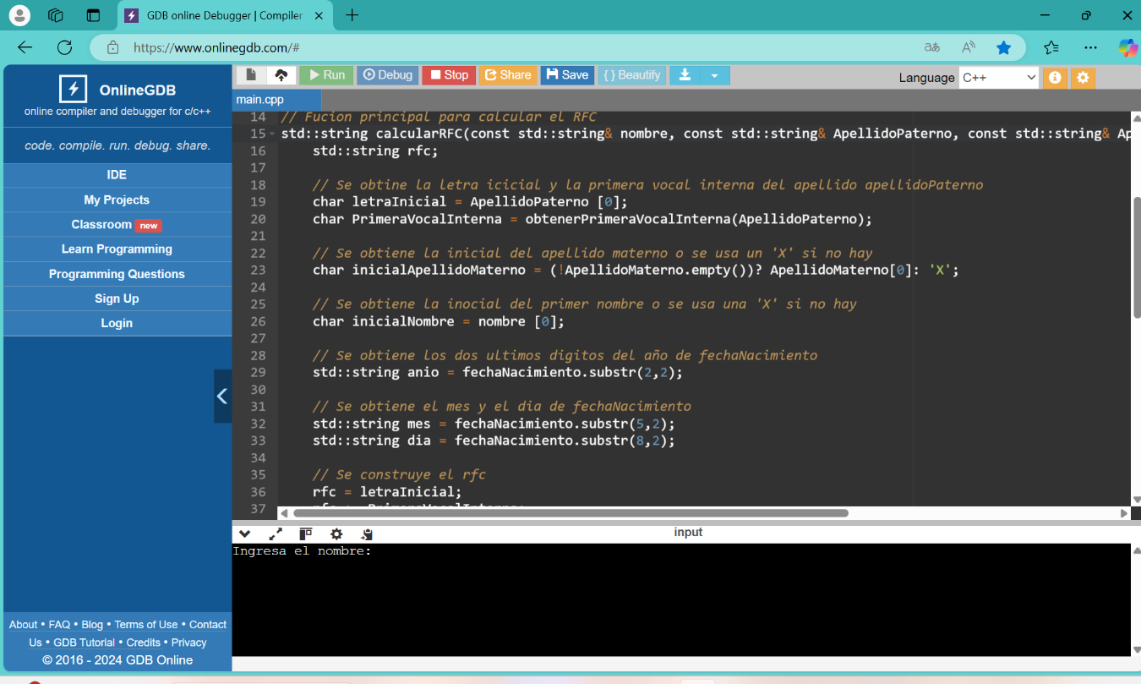

Aquí se muestra que la ejecución del programa resulto con éxito ahora solo faltaba ponerlo aprueba, como notamos no se muestra ningún error así que podemos proseguir.

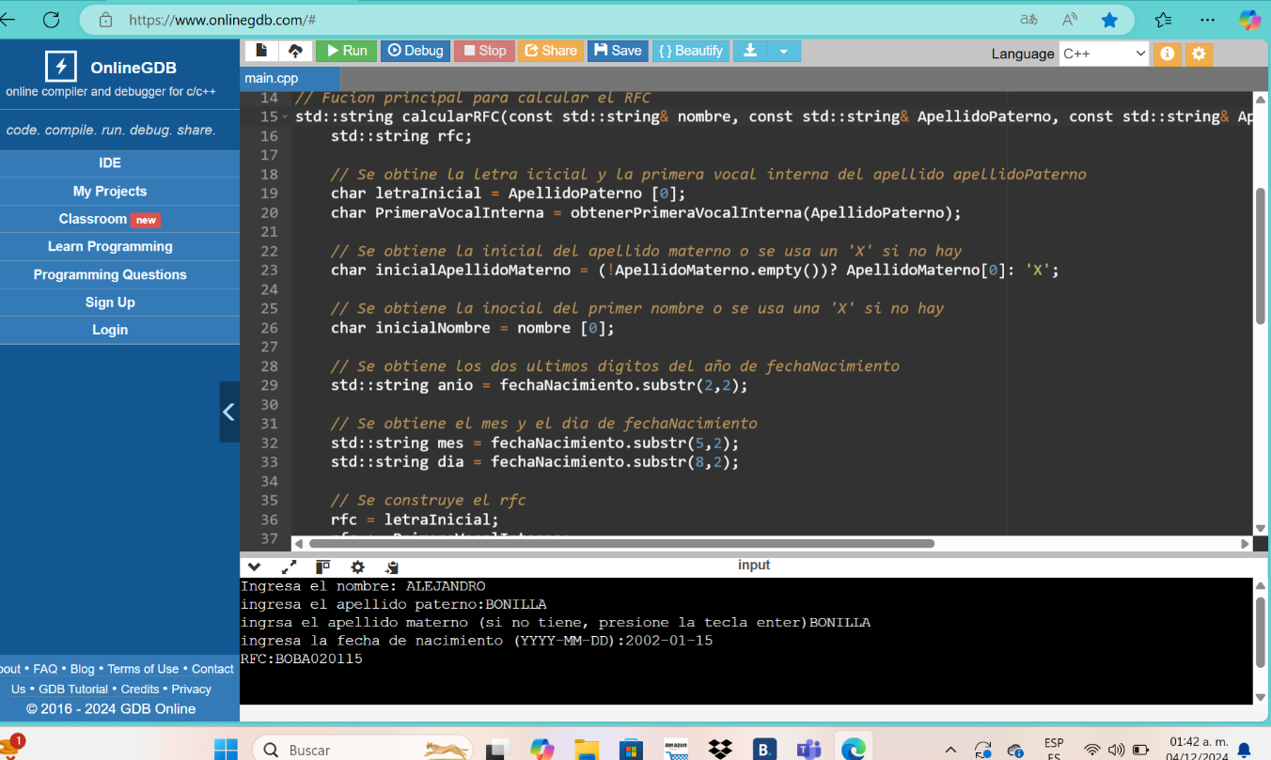

Aquí lo mostramos con una persona que cuenta con toda la información nombre, apellido paterno y apellido materno y fecha de nacimiento.

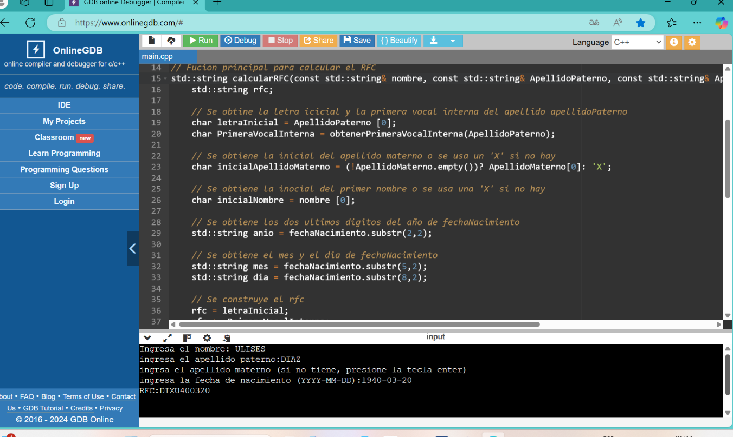

Aquí se muestra otro ejemplo de una persona que no cuenta con un apellido materno y se ve que se ejecuta de manera correcta el programa, así que en lo personal siento que se llego al objetivo.

## Conclusión

Esta actividad me deja mucho conocimiento valioso al ser la ultima actividad que realice de esta materia siento que todas las anteriores actividades fueron de mucha ayuda pues ya estaba mas relacionada de como es que funciona el lenguaje de programación C++, y me familiarice demasiado con los términos y con los códigos necesarios, también al ser la ultima tutoría siento que cada una de las mismas fue muy interesante y muy bien explicada.

## Referencias

* Solved Hacer un programa en c++ que permita calcular el RFC | Chegg.com. (2023, 28 febrero). <https://www.chegg.com/homework-help/questions-and-answers/hacer-un-programa-en-c-que-permita-calcular-el-rfc-de-una-persona-sin-homoclave--se-debe-s-q109266254>
* Muñoz, J. D. (2020, 23 octubre). Principales tipos de datos en C++. OpenWebinars.net. <https://openwebinars.net/blog/principales-tipos-de-datos-en-c/>
* Grabación de la última tutoría